ЕЖЕНЕДЕЛЬНЫЙ ОТЧЁТ
федерального государственного бюджетного образовательного учреждения
высшего профессионального образования «Самарский государственный
аэрокосмический университет имени академика С. П. Королёва
(национальный исследовательский университет)»
Отчётный период: с 26 июня по 02 июля 2013 г.

- Организационные мероприятия в рамках реализации программы развития университета
1.1. 25 июня 2013 года в СГАУ побывал с визитом член-корреспондент РАН, первый заместитель генерального конструктора ОАО "Ракетно-космическая корпорация "Энергия" имени С. П. Королева", летчик-космонавт СССР Владимир Соловьёв. Он посетил ряд научных объектов университета, связанных с космическими исследованиями.

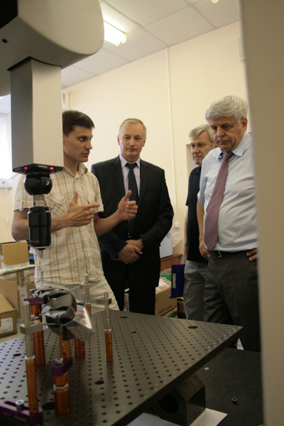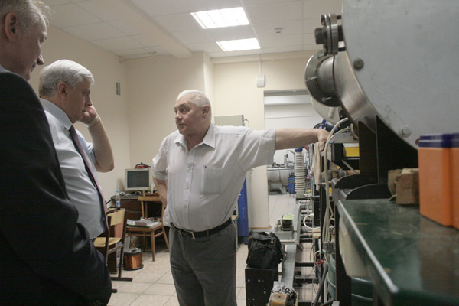

1.2. За публикации в 2012-2013 гг. статей в журналах, индексируемых в базах Web of Science и Scopus, 60 сотрудникам СГАУ и 6 аспирантам университета приказом ректора была установлена единовременная стимулирующая надбавка к заработной плате за июнь 2013 года. Размер надбавки каждого соавтора определялся исходя из «стоимости» публикации в 10000 рублей, поделённой на количество авторов. Соответственно, единственный автор статьи получил полную сумму. При наличии нескольких публикаций автор получил соответствующую премию за каждую публикацию. Сторонним соавторам такая надбавка не выплачивалась, но их количество при определении суммы надбавки учитывалось.
Планируется, что такое стимулирование публикационной активности в журналах, индексируемых в базах Web of Science и Scopus, будет ежегодным, а размер «стоимости» публикации будет расти.
1.3. 26 июня 2013 года состоялось заседание совместного научно-технического совета ОАО «АВТОВАЗ», СГАУ т ТГУ, на котором были рассмотрены вопросы выполнения совместных работ в 2013-2014 гг.
1.4. 26 июня 2013 года состоялось заседание комиссии по совершенствованию структуры СГАУ, на котором был рассмотрен вопрос о структурных изменениях на радиотехническом факультете.
1.5. 27 июня 2013 года СГАУ посетила делегация фирмы SNECMA (Франция), которая специализируется на проектировании и производстве двигателей для гражданских и военных самолётов, а также для ракет-носителей ARIAN. Огромный интерес гостей вызвала экспозиция центра истории авиационных двигателей (ЦИАД). Генеральный директор российского филиала фирмы SNECMA господин Gaulon Matthieu сделал доклад о фирме и познакомил присутствующих преподавателей и студентов с новыми разработками в области авиационного двигателестроения. Была достигнута договоренность о новой встрече, в которой Gaulon Matthieu уделит основное внимание техническим проблемам, с которыми пришлось столкнуться французским инженерам при разработке нового двигателя.
1.6. 29 июня 2013 года в СГАУ побывала группа специалистов Росавиации и Роскосмоса. В её составе: В. В. Циблиев, генерал-лейтенант, лётчик-космонавт, Герой России (Центр подготовки космонавтов им. Ю. А. Гагарина), А. В. Ведёрников, заместитель руководителя Росавиации (Управление лётной эксплуатации), С. Т. Потапенко, начальник авиаперевозок авиации Роскосмоса, А. М. Телков (Общественная палата РФ).

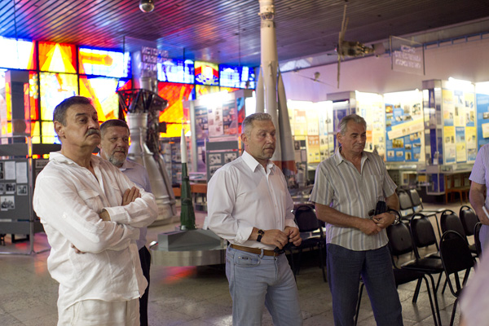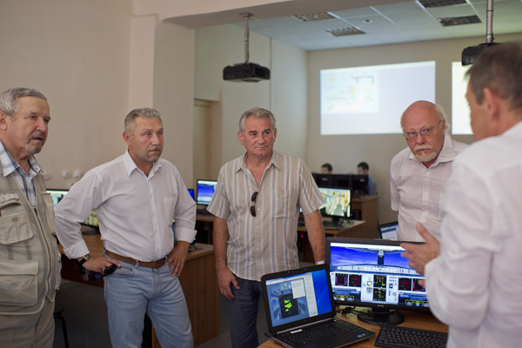

Делегация прибыла в Самару, чтобы оценить потенциал СГАУ в организации образовательного центра по подготовке, переподготовке и повышению квалификации инженерно-технических работников авиакомпаний по эксплуатации воздушных судов иностранного производства на базе тренажёрного комплекса А-320 и Боинг-737. Гости осмотрели аудитории кафедры эксплуатации авиационной техники СГАУ, тренажёры отечественных и зарубежных самолётов, побывали на учебном аэродроме. Оценив материальную базу, московские специалисты решили начать процедуру сертификации будущего центра. Делегация побывала в музее авиации и космонавтики имени С. П. Королёва, суперкомпьютерном центре «Сергей Королёв», Центре истории авиационных двигателей имени Н. Д. Кузнецова, на военной кафедре. В ходе визита гости отметили возможность использования военной кафедры СГАУ в качестве центра для подготовки и переподготовки специалистов из стран СНГ.

- Мероприятия по приобретению учебно-лабораторного и научного оборудования
2.1. Осуществляются конкурсные процедуры для закупки учебно-лабораторного и научного оборудования, запланированного к приобретению в 2013 году.
2.2. Подготовлена аукционная документация и объявлен открытый аукцион в электронной форме на поставку и монтаж комплекса оборудования для развития суперкомпьютерного центра "Сергей Королёв".

- Мероприятия по повышению квалификации и профессиональной переподготовке научно-педагогических работников университета
3.1. Осуществляется повышение квалификации и профессиональная переподготовка научно-педагогических работников университета в 2013 году. Ведётся приём и обработка заявок на повышение квалификации и профессиональной переподготовки научно-педагогических работников университета в 2013 году в отечественных и зарубежных образовательных и научно-производственных центрах.
3.2. Профессор кафедры общей информатики Симановский Е. А. прошёл повышение квалификации по теме «Облачные образовательные сервисы» на базе федерального государственного бюджетного образовательного учреждения высшего профессионального образования «Санкт-Петербургский национальный исследовательский университет информационных технологий, механики и оптики», г. Санкт-Петербург, Россия.
Начальник международного отдела университета, доцент кафедры эксплуатации авиационной техники Тиц С. Н. прошёл повышение квалификации по теме « Новое в учебной работе и порядке приёма в вузы иностранных граждан на 2013/2014 учебный год в связи с реализацией положений закона «Об образовании в Российской Федерации». Признание документов об образовании иностранных государств» на базе Межотраслевого института повышения квалификации и профессиональной переподготовки кадров, г. Москва, Россия.
3.3. Делегация СГАУ посетила авиасалон Ле Бурже. Учёные университета познакомились с новейшими технологиями в создании аэрокосмической техники, а также с особенностями европейской подготовки инженеров для авиации и космоса. Делегацию СГАУ возглавил ректор Е.В. Шахматов. Самарские учёные посетили юбилейный международный аэрокосмический салон Ле Бурже, Институт аэронавтики и космоса города Тулуза, Институт эксплуатации авиационной техники Университета города Бордо, Высшую школу аэрокосмических инженеров в Париже, завод компании «Эйрбас» в Тулузе.

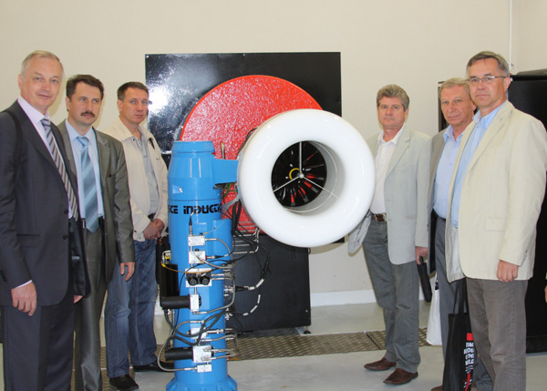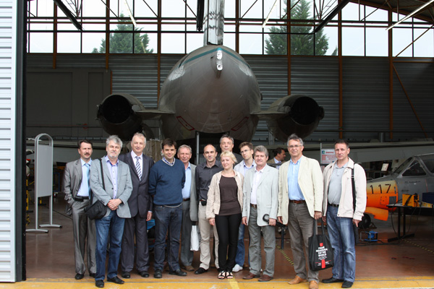

4. Разработка учебных программ
4.1.

5. Развитие информационных ресурсов
5.1. Произведено обновление информации в разделе «Почетные выпускники СГАУ» Интернет-портала университета.
5.2. Произведено обновление информации на странице «Аспирантура и докторантура» Интернет-портала университета.

6. Совершенствование системы управления качеством образования и научных исследований
6.1.

7. Информационное сопровождение реализации программы
7.1. Производится текущее информационное наполнение Интернет-портала СГАУ, отражающего ход реализации программы развития СГАУ как национального исследовательского университета.
Опубликован фоторепортаж с церемонии вручения благодарственных писем и дипломов студентам СГАУ от организаций и структурных подразделений университета за активную волонтёрскую деятельность.

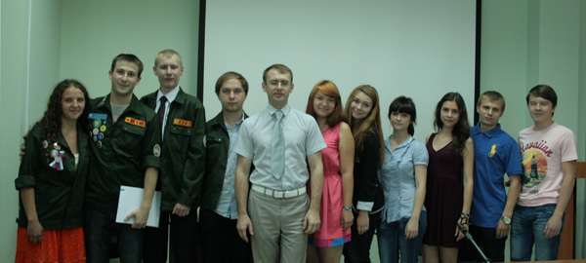

Размещена информация о прошедшем 22 июня 2013 года лично-командном открытом чемпионате Самарской области по судомодельному спорту, где команда СГАУ выступала с кордовыми моделями, обеспеченными двигателем Scorpio, разработчиком которого является руководитель КБ "ДЛА" СГАУ С. Ю. Сычугов.
Опубликована статья, посвящённая визиту в СГАУ летчика-космонавта СССР Владимира Соловьёва.
Размещена информация о посещении делегацией СГАУ во главе с ректором Е. В. Шахматовым юбилейного международного аэрокосмического салона Ле Бурже, Института аэронавтики и космоса города Тулуза, Института эксплуатации авиационной техники Университета города Бордо, Высшей школы аэрокосмических инженеров в Париже, а также завода компании «Эйрбас» в Тулузе.
Опубликовано сообщение о визите в СГАУ представителей фирмы SNECMA (Франция), которая специализируется на проектировании и производстве двигателей для гражданских и военных самолетов, а также для ракет-носителей ARIAN.
Размещен фоторепортаж визита в СГАУ исполнительного директора ОАО «Кузнецов» Николая Якушина, в ходе которого он ознакомился с материальной базой самарского аэрокосмического университета, а также с системой подготовки инженеров-двигателистов на факультете двигателей летательных аппаратов.
Опубликована статья, посвящённая визиту в СГАУ группы специалистов Росавиации и Роскосмоса. Цель визита - оценить потенциал аэрокосмического университета в организации образовательного центра по подготовке, переподготовке и повышения квалификации инженерно-технических работников авиакомпаний по эксплуатации воздушных судов иностранного производства на базе тренажёрного комплекса А-320 и Боинг-737.
7.2. В ежедневной газете «Волжская коммуна» № 217 от 28 июня 2013 в статье «Форум «iВолга» получит самарскую прописку»
и в газете ВК Тольятти № 8, 1 июля 2013 в разделе «Губерния» в статье «iВолга получит самарскую прописку»
отмечено, что на форуме «iВолга», поведённом в Самарской области, на полпреда Президента РФ в ПФО Михаила Бабича большое впечатление произвели проекты студентов СГАУ.

8. Дополнительная информация, не вошедшая в предыдущие пункты, но которую важно отметить
8.1.

9. Вопросы и проблемы, возникающие в ходе реализации программы
9.1.

10. Информация по финансам и закупкам (нарастающим итогом)
10.1. Объём освоенных средств бюджета: 177,995 млн. руб.
10.2. Объём освоенных средств софинансирования: 63,197 млн. руб.
10.3. Количество объявленных конкурсов – 4
из них:
количество завершенных конкурсов – 4
количество подписанных контрактов – 4
Приложение: Таблица.

